**Итог:**

|  |  |  |  |
| --- | --- | --- | --- |
| **XSS** | **Fortify** | **Semgrep** | **Snyk** |
| Render_template_string (%) прямая/переменная | - | +/+ | -/+ |
| Render_template_string ({}.format) прямая/переменная | - | +/+ | -/- |
| Render_template_string (f{}) прямая/переменная | - | +/+ | -/- |
| Markup (+) прямая/переменная | - | +/+ | -/- |
| Markup (%) прямая/переменная | - | +/+ | -/- |
| Markup ({}.format) прямая/переменная | - | +/+ | -/- |
| Markup (f{}) переменная | - | - | - |
| Return (+) прямая/переменная | - | +/+ | -/- |
| Return (%) прямая/переменная | - | +/+ | -/- |
| Return ({}.format) прямая/переменная | - | +/+ | -/- |
| Return (f{}) переменная | - | - | - |
| HttpResponse (+) переменная | - | + | - |
| HttpResponse (%) переменная | - | + | - |
| HttpResponse ({}.format) переменная | - | + | - |
| HttpResponse (f{}) переменная | - | - | - |
| Render AutoEscape=False | - | + | - |
| {% autoescape_false %} | - | + | - |
| Href | - | + | - |
| <div>{{promocode}}</div> | - | - | - |
| **Итог:** | **0 из 28** | **24 из 28** | **1 из 28** |
| **SQL** | **Fortify** | **Semgrep** | **Snyk** |
| (%) прямая/переменная | -/- | +/+ | +/+ |
| ({}.format) прямая/переменная | -/- | +/+ | +/+ |
| (f{}) прямая/переменная | -/- | +/+ | +/+ |
| (+) прямая/переменная | -/- | +/+ | +/+ |
| Итог: | 0 из 8 | 8 из 8 | 8 из 8 |

**XSS**

|  |  |  |  |
| --- | --- | --- | --- |
| **Уязвимость** | **Fortify** | **Semgrep** | **Snyk** |
| Render_template_string (%) прямая/переменная | - | +/+ | -/+ |
| Render_template_string ({}.format) прямая/переменная | - | +/+ | -/- |
| Render_template_string (f{}) прямая/переменная | - | +/+ | -/- |
| Markup (+) прямая/переменная | - | +/+ | -/- |
| Markup (%) прямая/переменная | - | +/+ | -/- |
| Markup ({}.format) прямая/переменная | - | +/+ | -/- |
| Markup (f{}) переменная | - | - | - |
| Return (+) прямая/переменная | - | +/+ | -/- |
| Return (%) прямая/переменная | - | +/+ | -/- |
| Return ({}.format) прямая/переменная | - | +/+ | -/- |
| Return (f{}) переменная | - | - | - |
| HttpResponse (+) переменная | - | + | - |
| HttpResponse (%) переменная | - | + | - |
| HttpResponse ({}.format) переменная | - | + | - |
| HttpResponse (f{}) переменная | - | - | - |
| Render AutoEscape=False | - | + | - |
| {% autoescape_false %} | - | + | - |
| Href | - | + | - |
| <div>{{promocode}}</div> | - | - | - |
| **Итог:** | **0 из 28** | **24 из 28** | **1 из 28** |

**Semgep** 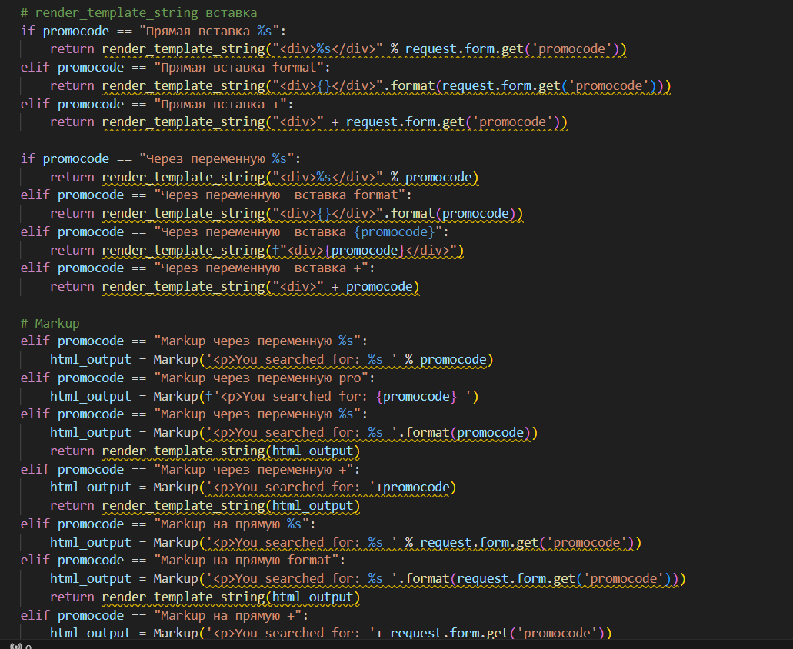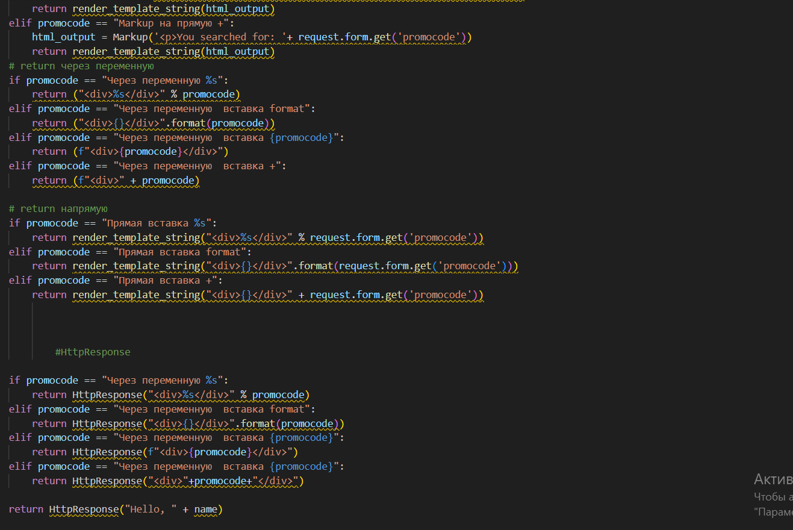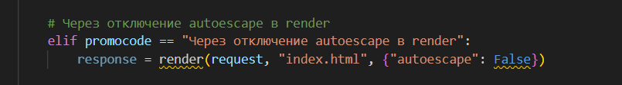

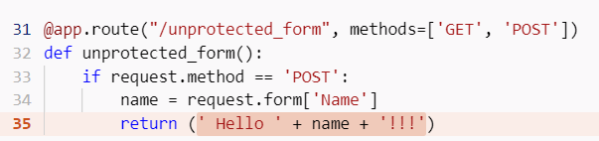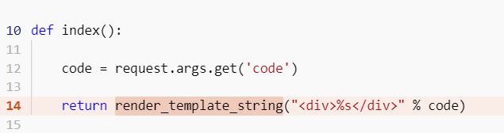

**SQL**

|  |  |  |  |
| --- | --- | --- | --- |
| **Уязвимость** | **Fortify** | **Semgrep** | **Snyk** |
| (%) прямая/переменная | -/- | +/+ | +/+ |
| ({}.format) прямая/переменная | -/- | +/+ | +/+ |
| (f{}) прямая/переменная | -/- | +/+ | +/+ |
| (+) прямая/переменная | -/- | +/+ | +/+ |
| Итог: | 0 из 8 | 8 из 8 | 8 из 8 |

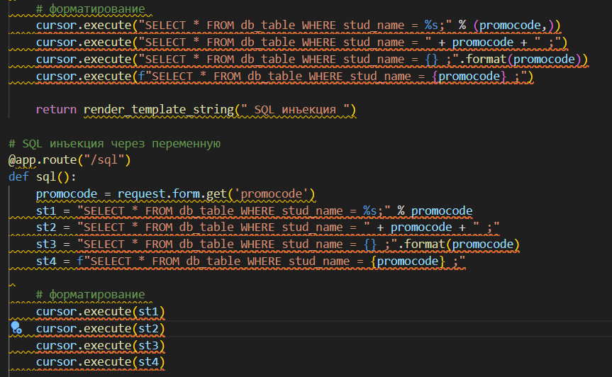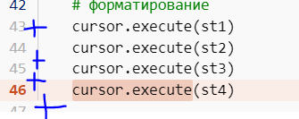

**Os_Injection**

|  |  |  |  |
| --- | --- | --- | --- |
| **Уязвимость** | **Fortify** | **Semgrep** | **Snyk** |
| Subprocess.call (%) | - | + | + |
| Subprocess.call ({}.format) | - | + | + |
| Subprocess.call (f{}) | - | + | + |
| Subprocess.call (+) | - | + | + |
| Subprocess.popen (%) | - | + | + |
| Subprocess.popen ({}.format) | - | + | + |
| Subprocess.popen (f{}) | - | + | + |
| Subprocess.popen (+) | - | + | + |
| Os.system (%) | - | + | + |
| Os.system ({}.format | - | + | + |
| Os.system (f{}) | - | + | + |
| Os.system (+) | - | + | + |
| Subprocess_shell | - | - | + |
| Subprocess_exec | - | - | - |
| Subprocess.popen (+) | - | - | - |
| Subprocess.call | - | + | - |
| Итог: | 0 из 20 | 17 из 20 | 17 из 20 |

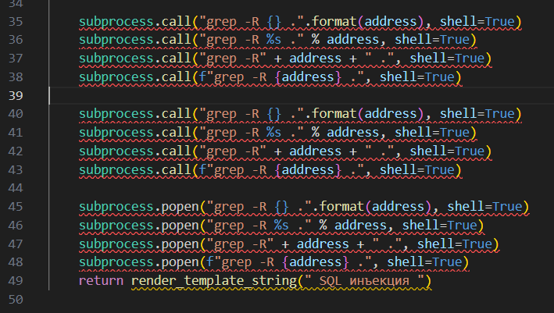

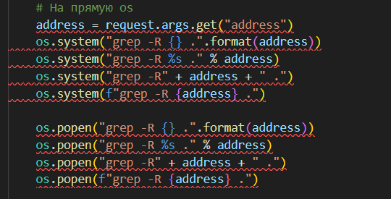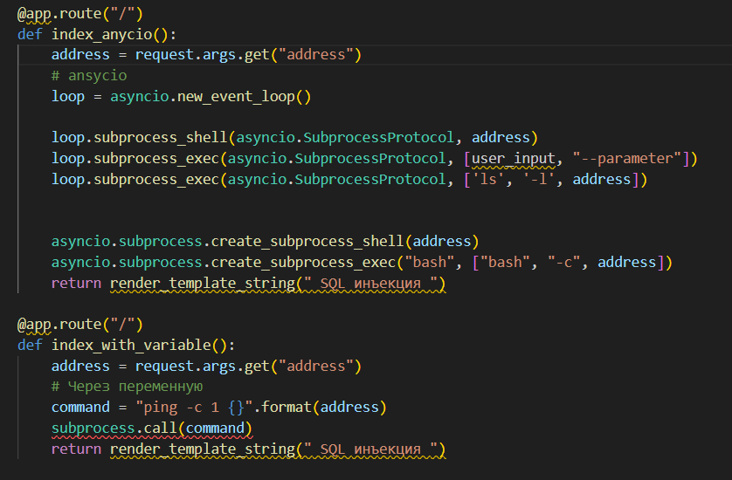

**Race_condition**

|  |  |  |  |
| --- | --- | --- | --- |
| **Уязвимость** | **Fortify** | **Semgrep** | **Snyk** |
| Low time | - | - | - |
| Roleback | - | - | - |
| **Итог:** | **0 из 2** | **0 из 2** | **0 из 2** |

**SSRF**

|  |  |  |  |
| --- | --- | --- | --- |
| **Уязвимость** | **Fortify** | **Semgrep** | **Snyk** |
| Re.match | - | + | + |
| Requests.get | - | + | + |
| White list (False) | - | - | - |
| **Итог:** | **0 из 3** | **2 из 3** | **0 из 3** |

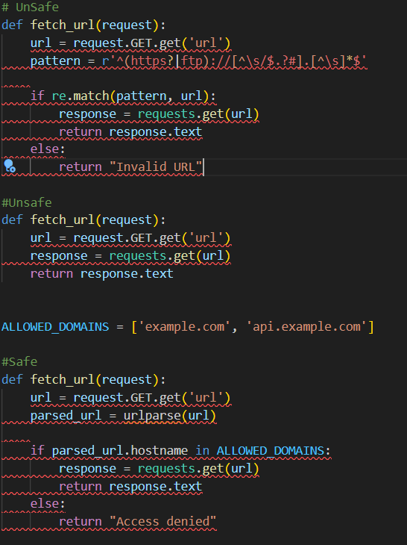

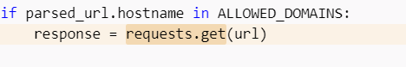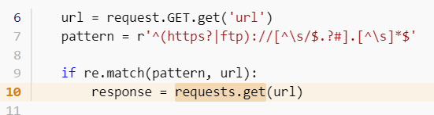

**Arbitrary File Reading**

|  |  |  |  |
| --- | --- | --- | --- |
| **Уязвимость** | **Fortify** | **Semgrep** | **Snyk** |
| Re.match | - | + | - |
| **Итог:** | **0 из 1** | **1 из 1** | **0 из 1** |

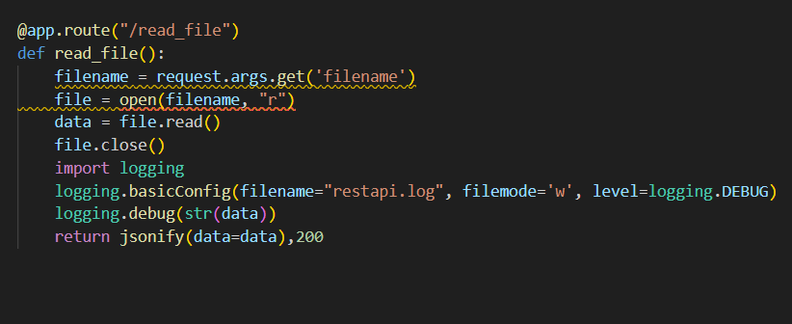

**Cookie**

|  |  |  |  |
| --- | --- | --- | --- |
| **Уязвимость** | **Fortify** | **Semgrep** | **Snyk** |
| HttpOnly | - | + | - |
| Secure | - | + | - |
| Samesite | - | + | - |
| **Итог:** | **0 из 3** | **3 из 3** | **0 из 3** |

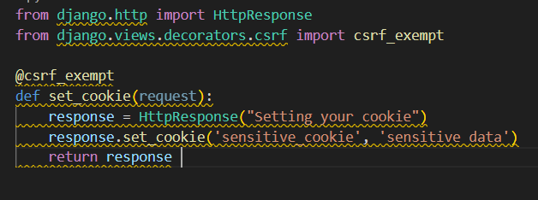

**CRLF**

|  |  |  |  |
| --- | --- | --- | --- |
| **Уязвимость** | **Fortify** | **Semgrep** | **Snyk** |
| HttpOnly | - | + | - |
| **Итог:** | **0 из 1** | **1 из 1** | **0 из 1** |

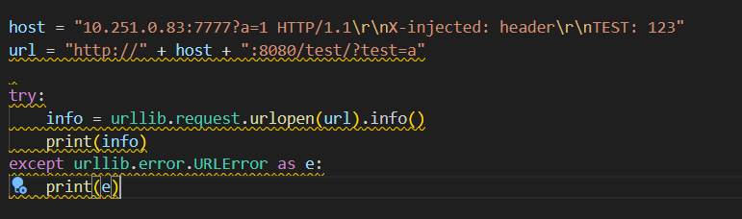

**CSRF**

|  |  |  |  |
| --- | --- | --- | --- |
| **Уязвимость** | **Fortify** | **Semgrep** | **Snyk** |
| @csrf_exempt | - | + | + |
| html | - | + | - |
| Итог: | 0 из 2 | 2 из 2 | 1 из 2 |

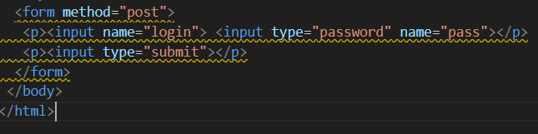

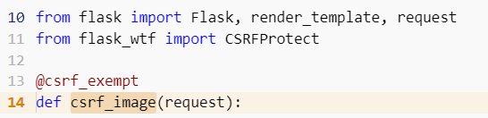

**Deserialize**

|  |  |  |  |
| --- | --- | --- | --- |
| **Уязвимость** | **Fortify** | **Semgrep** | **Snyk** |
| pickle.loads |  | + |  |
| pickle.dumps |  | + |  |
| Итог: |  | 2 из 2 |  |

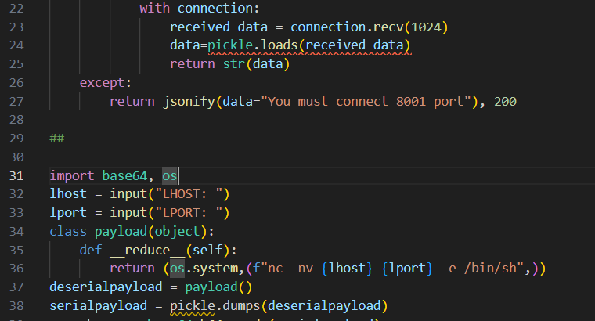

**_redirect**

|  |  |  |  |
| --- | --- | --- | --- |
| **Уязвимость** | **Fortify** | **Semgrep** | **Snyk** |
| Redirect переменная | - | + | + |
| Redirect прямой | - | - | - |
| **Итог:** | **0 из 2** | **1 из 2** | **1 из 2** |

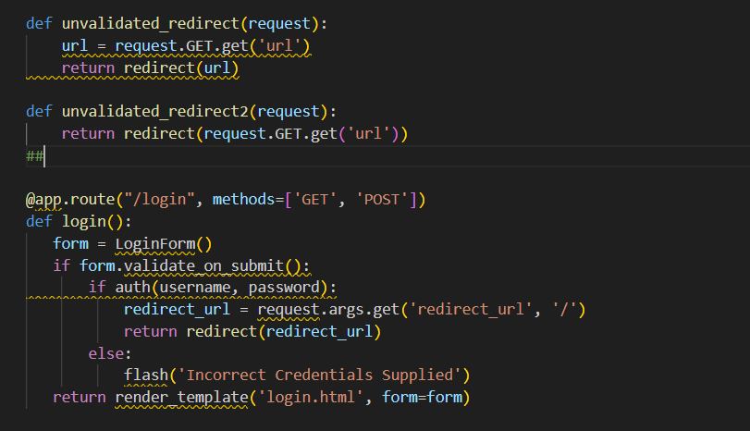

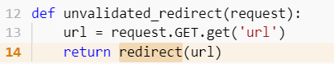

**Treversal**

|  |  |  |  |
| --- | --- | --- | --- |
| **Уязвимость** | **Fortify** | **Semgrep** | **Snyk** |
| File open |  | + |  |
| Итог: |  | 1 из 1 |  |

